Конкурсные задания для муниципального этапа
Всероссийской олимпиады школьников по технологии
2012-2013 учебный год
Культура дома и декоративно-прикладное творчество
10-11 классы

Тесты

1. Отметьте знаком «+» все правильные ответы
Перед включением шнура электроприбора в розетку следует
1 - ⁭ вымыть и вытереть руки
2 - ⁭ проверить исправность соединительного шнура
3 - ⁭ надеть резиновые перчатки
4 - ⁭ проверить соответствие вилки и розетки

2. Укажите правильные ответы
А. Основными источниками белков являются продукты: ………………………….
…………………………………………………………………………………………...
Б. Витамин ………… участвует в процессах свёртывания крови.
В. При недостатке минерального вещества ………….. возникает кариес зубов.
3. Установите соответствие
Наибольшее количество указанных веществ содержат овощи

1. Каротин  2. Крахмал  3. Витамин С  4. Сахар | А. Картофель  Б. Свёкла  В. Капуста  Г. Морковь

Ответ: 1 - …….; 2 - …….; 3 - …….; 4 - ……..

4. Отметьте знаком «+» все правильные ответы
К способам консервирования пищевых продуктов относятся
1 - ⁭ сушка 3 - ⁭ пассерование 5 - ⁭ стерилизация
2 - ⁭ тушение 4 - ⁭ пастеризация 6 - ⁭ копчение

5. Отметьте знаком «+» все правильные ответы
Наибольший уровень канцерогенов может содержаться в следующих видах
продуктов
1 - ⁭ хлеб 3 - ⁭ чипсы 5 - ⁭ картофель фри
2 - ⁭ тосты 4 - ⁭ пирожные 6 - ⁭ мороженое

6. Этот «синенький» овощ семейства пасленовых считается родственником помидоров. Родина его – Юго-Восточная Азия, где плоды этого теплолюбивого, влаголюбивого растения встречаются в диком виде. В нём содержится много воды, пектиновых веществ, витамины С, РР, группы В. Он способен снижать уровень холестерина в крови. Хорошо сохраняется круглый год в виде домашних заготовок. Что это за овощ? Какие блюда из него можно приготовить? (укажите хотя бы три).
Ответ: …………………………………………………………………………………

………………………………………………………………………………………….

7. Укажите три вида натуральных волокон и приведете примеры волокон каждого из этих трёх видов.
Ответ: …………………………………………………………………………………
………………………………………………………………………………………….
………………………………………………………………………………………….

8. Износостойкостью текстильного материала является
Ответ: ………………………………………………………………………………………….
………………………………………………………………………………………….
………………………………………………………………………………………….

9. Что послужило прообразом застежки «молния»?
Ответ: …………………………………………………………………………………

10. Отметьте знаком «+» все правильные ответы
Шпулька туго вращается в шпульном колпачке, если
1 - ⁭ шпулька имеет большую высоту, чем требуется
2 - ⁭ в шпульный колпачок набилась грязь
3 - ⁭ слишком сильно затянут регулировочный винт на шпульном колпачке
4 - ⁭ намотанные на шпульку нитки выступают за края шпульки
5 - ⁭ на шпульке намотана слишком толстая нитка

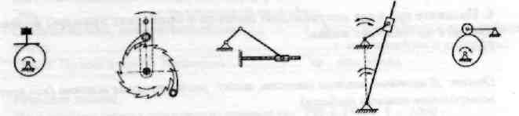
11. Подпишите под рисунками кинематических схем их названия
1 2 3 4 5

Ответ: 1 - …………………….., 2 - ……………………, 3 - ………………………..,

4 - ……………………., 5 - ……………………………..

12. Отметьте знаком «+» все правильные ответы
При подготовке швейной машины к вышиванию необходимо
1 - ⁭ снять прижимную лапку
2 - ⁭ поставить в нулевое положение регулятор длины стежка
3 - ⁭ поставить в нулевое положение регулятор ширины зигзага
4 - ⁭ снять игольную пластину
5 - ⁭ отключить или снять зубчатую рейку

13. Укажите силуэты одежды, изображенные на рисунках
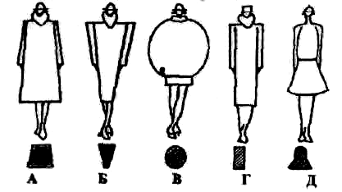

Ответ: А - ……………………...., Б - …………………………, В - ……………..,

Г - …………………., Д - ………………………..

14. Отметьте знаком «+» все правильные ответы
Рукава по конструкции могут быть
1 - ⁭ цельнокроеные с полочкой и спинкой
2 - ⁭ притачные
3 - ⁭ настрочные
4 - ⁭ реглан
5 - ⁭ втачные

15. Отметьте знаком «+» все правильные ответы
Петли как вид застёжки подразделяются на:
1 - ⁭ потайные 3 - ⁭ навесные
2 - ⁭ прорезные 4 - ⁭ накладные

16. Укажите три основные причины применения прибавок на свободное облегание одежды
1. - ……………………………………………………………………………………..
2. - ……………………………………………………………………………………..
3. - ……………………………………………………………………………………...

17. Укажите виды кокеток, изображенных на рисунках
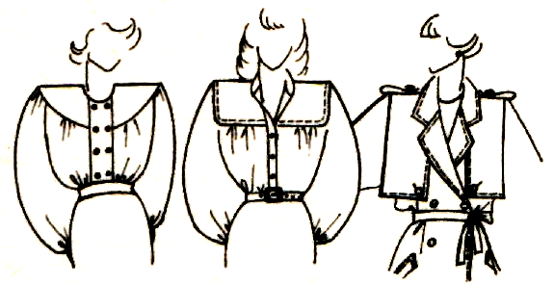
1 2 3

Ответ: 1 - ………………..…, 2 - ……………….……, 3 - ……………………….

18. Отметьте знаком «+» все правильные ответы
Чтобы оформить выкройку, нужно нанести на неё следующие обозначения
1 - ⁭ направление поперечной нити
2 - ⁭ направление долевой нити
3 - ⁭ название каждой детали и их количество
4 - ⁭ сгибы и срезы ткани
5 - ⁭ величины припусков на обработку для каждого сгиба ткани
6 - ⁭ места расположения накладных деталей
7 - ⁭ величины припусков для каждого среза
8 - ⁭ контрольные линии и точки

19. Технологическая операция, которая обеспечивает высокую устойчивость формы деталей одежды
Ответ: …………………………………………………………………………………

20. При изготовлении одежды для обработки срезов широко используются следующие технологические операции
Ответ: …………………………………………………………………………………
………………………………………………………………………………………….

21. Операция влажно-тепловой обработки, при которой удлиняют край детали для получения изогнутой линии
Ответ: ………………………………………………………………………………….

22. По условному обозначению шва определите:
1. Вид шва  2. Название шва  3. Для каких технологических операций его применяют | 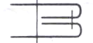
Ответ:
1 - ………………………………………………………………………………………
2 - ………………………………………………………………………………………
3 - ………………………………………………………………………………………

23. Изобразите символы по уходу за изделиями из шерстяных тканей

Ответ: стирка - , утюжка - , сушка –

химчистка - , отбеливание -

24. Установите соответствие

1. Композиция  2. Орнамент  3. Ритм  4. Раппорт | А. Повторяющаяся часть рисунка, узора на ткани, вышивке и т.п.  Б. Чередование элементов, происходящее с определенной последовательностью, частотой  В. Строение, отношение и взаимное расположение частей  Г. Узор из последовательного повторения геометрических, растительных или животных элементов

Ответ: 1 - ; 2 - ; 3 - ; 4 - .

25. Отметьте знаком «+» все правильные ответы
В лоскутной пластике динамичные композиции создаются следующими элементами
1 - ⁭ асимметричными элементами
2 - ⁭ вертикальными и горизонтальными осями симметрии
3 - ⁭ спиралями и параболами
4 - ⁭ наклонными линиями
5 - ⁭ кругами и окружностями

26. Подберите каждому термину слева его определение справа. К цифре поставьте соответствующую букву

Термины | Определения
1. Аренда | А. Предоставление в долг товаров или денег
2. Кредит | Б. Чрезмерное увеличение количества обращающихся в стране бумажных денег сверх реальных потребностей
3. Импорт | В. Сдача в наем недвижимости на определенный срок за определенную плату
4. Инфляция | Г. Товарообменная сделка с передачей права собственности на товар без платежа деньгами
5. Бартер | Д. Ввоз в страну иностранных товаров

Ответ: 1 - ……..; 2 - ……..; 3 - …….; 4 - …….; 5 - ……..

27. Отметьте знаком «+» правильный ответ
Бюджет семьи включает
1 - ⁭ только доходы
2 - ⁭ только расходы
3 - ⁭ доходы и расходы

28. Отметьте знаком «+» правильный ответ
Устройство, преобразующее переменный ток в постоянный:
1 - ⁭ трансформатор
2 - ⁭ выпрямитель
3 - ⁭ конденсатор

29. . Отметьте знаком «+» правильный ответ
Узкая область профессиональной деятельности
1 - ⁭ профессия
2 - ⁭ специальность
3 - ⁭ степень

30. Отметьте знаком «+» правильный ответ
Мощный компьютер в телекоммуникационных системах:
1 - ⁭ домен
2 - ⁭ сервер
3 - ⁭ плоттер

Практическая работа
для муниципального этапа всероссийской олимпиады школьников по технологии
2012-2013 учебный год
Культура дома и декоративно-прикладное творчество
10 – 11 классы

Практическая работа

Задание
Разработать технологическую карту обработки простого накладного кармана

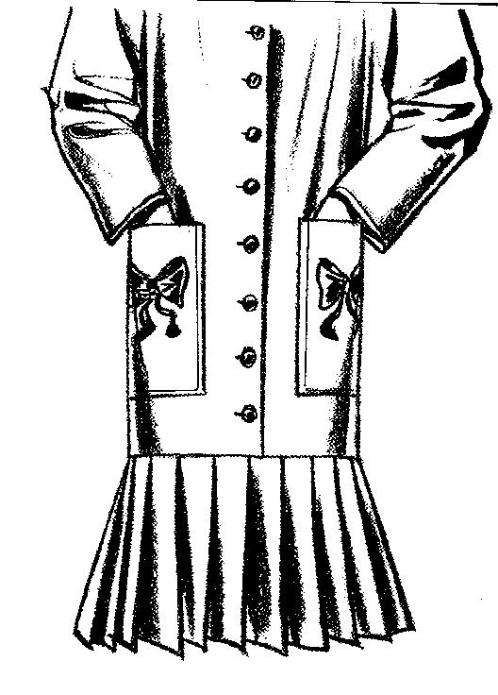

Технологическая карта
Обработка простого накладного кармана

№  п/п | Последовательность выполнения операций | Графическое изображение | Оборудование, инструменты, приспособления
1
2

и т.д.

Ответы
к тестовым заданиям для муниципального этапа
Всероссийской олимпиады школьников по технологии
2012-2013 учебный год
Культура дома и декоративно-прикладное творчество
10 – 11 классы

Тест | Правильные ответы | Баллы
1 | 2, 4 | 1
2 | А-мясо, рыба, молочные продукты, яйца; Б-витамин К; В-фтора | 1
3 | 1-Г; 2-А; 3-В; 4-Б | 1
4 | 1, 4, 5, 6 | 1
5 | 3, 5 | 1
6 | Баклажан. Блюда: икра баклажанная, баклажаны тушёные, фаршированные, запечённые | 1
7 | Волокна растительного происхождения (хлопок, лён); волокна животного происхождения (шёлк, шерсть); волокна минерального происхождения (асбест) | 1
8 | Способность материала противостоять ряду разрушающих факторов: многократного растяжения, изгиба, сжатия, трения, стирки, химической чистки, солнечного света, температуры | 1
9 | Перо птицы | 1
10 | 1, 2, 4 | 1
11 | 1-кулачковый, 2-храповой, 3-кривошипло-ползунный,  4-кулисный, 5-кулачковый | 2
12 | 1, 2, 3, 5 | 1
13 | А-трапециевидный, Б-трапециевидный, В-шаровой, Г-прямой,  Д-приталенный | 1
14 | 1, 4, 5 | 1
15 | 2, 3 | 1
16 | 1 – для обеспечения свободы движения человека;  2 – для создания воздушной прослойки, регул. необх. теплообмен;  3 – для удовлетворения декоративно-конструктивных требований | 2
17 | 1-притачные, 2-настрочные, 3-отлётные | 1
18 | 2, 3, 4, 5, 6, 8 | 2
19 | Дублирование клеевым прокладочным материалом | 1
20 | Обмётывание, застрачивание, окантовывание, оплавление, проклеивание | 1
21 | Оттягивание | 1
22 | 1 - соединительный шов; 2 - двойной шов; 3 - для изготовления белья, лёгкой детской одежды из хлопчатобумажных тканей | 1
23 | Стирка - , утюжка - 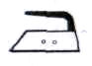 , сушка - 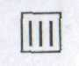 ,    химчистка - 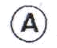, отбеливание - | 2
24 | 1-В; 2-Г; 3-Б; 4-А | 1
25 | 1, 3, 4 | 2
26 | 1-В; 2-А; 3-Д; 4-Б; 5-Г | 1
27 | 3 | 1
28 | 1 | 1
29 | 2 | 1
30 | 2 | 1
 | Количество баллов | 35

Практическая работа
10 -11 классы

Технологическая карта
Обработка простого накладного кармана

№  п/п | Последовательность выполнения операций | Графическое изображение | Оборудование, инструменты, приспособления
1 | Простой накладной карман выкраивают с припуском на подгиб по боковым и нижним сторонам на ширину, равную расстоянию от края кармана до отделочной строчки настрачивания его на основную деталь + 1-1,5 см.  По верхнему краю припуск 4-5 см | 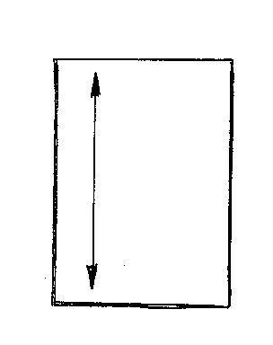 | Мел, линейка, ножницы
2 | Обработка верхнего края кармана  Срез припуска на подгиб по верхнему краю кармана перегибают в сторону изнанки на 0,5-0,7 см и застрачивают на S=0,1-0,2 см от подогнутого края | 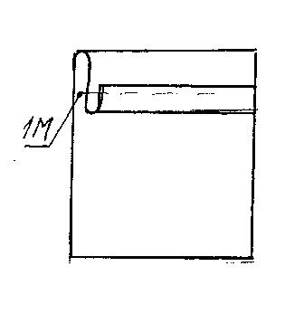 | Швейная машина
3 | Припуск на подгиб по верхнему краю кармана перегибают на лицевую сторону по намеченной линии и обтачивают углы на величину бокового припуска (т. е. ширина шва равна ширине бокового припуска)  Подрезают уголки, вывертывают, выправляют | 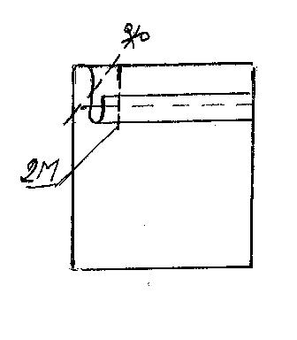 | Швейная машина, ножницы
4 | Верхний край кармана приутюживают, одновременно заутюживая края кармана по боковым и нижней сторонам |  | Утюг
5 | Обработка бокового и нижнего срезов  Карман с прямыми нижними углами закладывают «конвертиком», один на один и приутюживают (внутрипроцессная влажно- тепловая обработка) | 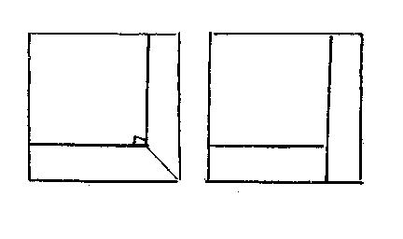 | Утюг
6 | Соединение кармана с основной деталью  Место расположения накладного кармана на основной детали размечается тремя знаками: 2 верхних угла и 1 нижний.  Карман накладывают на основную деталь, согласно разметке, наметывают и настрачивают отделочной строчкой на расстоянии согласно модели.  Верхние углы карманов закрепляют двойной обратной строчкой или строчкой в форме треугольника.  Готовый карман приутюживают (окончательная влажно- тепловая обработка).  Для прочности в изделиях из шерстяных и шелковых тканей с изнаночной стороны по линии входа в карман, прокладывают полоску ткани с клеевым покрытием (долевик). | 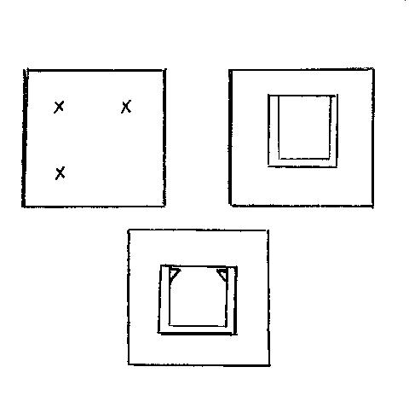 | Линейка, мел, швейная машина

Карта пооперационного контроля
Практическая работа
10 – 11 классы

№  п/п | Критерии оценивания качества работы | Баллы
1 | Определение долевой нити на детали | 3
2 | Определение величины припусков на обработку швов | 4
3 | Определение ширины шва 1М | 3
4 | Определение ширины шва 2М | 3
5 | Подрезание уголков | 4
6 | Обработка бокового и нижнего срезов | 4
7 | Внутрипроцессная влажно- тепловая обработка кармана | 4
8 | Нанесение знаков места расположения кармана на основной детали | 3
9 | Использование долевика | 4
10 | Закрепление верхних углов карманов двойной обратной строчкой | 4
11 | Окончательная влажно- тепловая обработка накладного кармана | 4
 | Итого | 40

